SỞ GIÁO DỤC VÀ ĐÀOTẠO  THANH HÓA  ĐỀ THI CHÍNH THỨC  Số báo danh  ……………………. | KÌ THI CHỌN HỌC SINH GIỎI TỈNH  Năm học 2008-2009  Môn thi: Vật lý. Lớp 9.THCS  Ngày thi: 28/03/2009  Thời gian: 150 phút (không kể thời gian giao đề thi)  Đề thi này có 10 câu, gồm 01 trang.
Câu1: Một bình nhôm khối lượng m₀ = 260g, nhiệt độ ban đầu là t₀ = 20⁰ được bọc kín bằng lớp xốp cách nhiệt. Cần cho bao nhiêu nước ở nhiệt độ t₁ = 50⁰C và bao nhiêu nước ở nhiệt độ t₂ = 0⁰C để khi cân bằng nhiệt có 1,5 kg nước ở t₃ = 10⁰C ? Cho nhiệt dung riêng của nhôm là c₀ = 880J/kg.độ , của nước là c₁ = 4200J/kg.độ.
Câu2: Trong bài thực hành "Xác định điện trở của dây dẫn bằng ampekế và von kế", dụng cụ gồm có: 01 sợi dây dẫn chưa biết điện trở R; 01 nguồn điện có giá trị từ 0 đến 6V; 01 vônkế có giới hạn đo 6V và độ chia nhỏ nhất 0,1V; 01 ampekế có giới hạn đo 1,5A và độ chia nhỏ nhất 0,01A ; 01 công tắc và các đoạn dây nối. Hãy vẽ sơ đồ mạch điện thực hành và xác định đoạn dây có điện trở R dùng trong thí nghiệm chỉ có thể nằm trong khoảng nào ?
Câu3: Có ba điện trở mắc hỗn hợp (hai điện trở mắc song song, sau đó nối tiếp với điện trở thứ ba). Hiệu điện thế đặt vào hai đầu đoạn mạch không đổi U = 10V. Biết rằng R₁ = 2R₂ = 3R₃ = 6Ω. Hãy xác định cách mắc đoạn mạch để có công suất tiêu thụ lớn nhất và tính công suất lớn nhất đó.
Câu4: Một ampekế có điện trở 0,1Ω, có 100 vạch chia và có giới hạn đo 10A. Cần mắc thêm một điện trở như thế nào để giới hạn đo là 25A ? Sau khi mắc điện trở này thì sai số do ampekế mắc phải của mỗi lần đo cường độ dòng điện là bao nhiêu ?
Câu5: Vật AB đặt vuông góc với trục chính của thấu kính hội tụ và cách thấu kính một khoảng bằng 5 lần tiêu cự. Dựng ảnh và xác định từ hình vẽ ảnh nhỏ hơn vật bao nhiêu lần ?
Câu6: Hai bạn Nam và Hải ngồi trên bè xuôi theo dòng sông vào một đêm trăng sáng cùng quan sát ảnh Mặt trăng dưới mặt sông. Nam cho rằng: ảnh mặt trăng chuyển động "trôi" theo bè, còn Hải lại cho rằng: mặt trăng có nhiều ảnh nên ở chỗ nào cũng nhìn thấy. Theo bạn, bạn sẽ giải thích tại sao ảnh của mặt trăng luôn luôn ở bên cạnh Nam và Hải ?
Câu7: Một gương cầu lõm được tạo ra bằng cách mạ bạc một chỏm cầu có đỉnh O, tâm C. Đặt một vật sáng AB phía trước gương và vuông góc với đường thẳng đi qua OC. Căn cứ định luật phản xạ ánh sáng, hãy dựng ảnh A'B' của AB trong hai trường hợp: AB nằm ngoài khoảng OC và AB nằm trong khoảng OC.
x(km)
t(h)
20
5
0 1 3
I

II
Câu8: Cho đồ thị biểu diễn vị trí của 2 vật chuyển động trên
phương trục x theo thời gian t (hình bên). Hãy vẽ và giải thích đồ thị biểu
diễn sự biến đổi khoảng cách l giữa hai vật nói trên theo thời gian t.
Câu9: Thời gian giữa hai lần gặp nhau của kim phút và kim giây
một đồng hồ chạy chính xác là bao lâu ?
Câu10: Hãy xác định tỉ số các khối lượng riêng của hai chất lỏng cho trước nhờ các dụng cụ sau đây: Hai bình trụ chứa hai loại chất lỏng ; đòn bẩy có giá đỡ và khớp nối di động được ; hai quả nặng như nhau ; thước thẳng.

------------------------------HẾT ---------------------------------

HƯỚNG DẪN GIẢI ĐỀ THI HỌC SINH GIỎI LỚP 9
Năm học 2008-2009
Câu1:
+ Nhiệt lượng toả ra Q_{t} = c₀m₀ (20⁰ - 10⁰) + c₁m₁(50⁰ - 10⁰) = 168000m₁ + 2288 (1)
+ Nhiệt lượng nhận vào là Q_{n} = c₁m₂(10⁰ - 0⁰) = 42000m₂ (2)
+ Ngoài ra m₁ + m₂ = 1,5 (3)
+ Từ (1), (2), (3) ta có khối lượng nước ở 50⁰C là m₁ = 0,29kg và khối lượng nước ở 0⁰C là m₂ = 1,21kg.
R
V
A
k
E
Câu2:
+ Sơ đồ mạch điện hình bên.
+ 0,1V ≤ U ≤ 6V và 0,01A ≤ I ≤ 1,5A.
+ Do đó R_{min} = 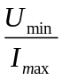≈ 0,067Ω và R_{max}= 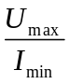= 600Ω. Hay là 0,067Ω ≤ R ≤ 600Ω.
Câu3:
+ Công suất của đoạn mạch P = 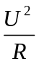 -> max khi R -> min.
+ Khi mắc hỗn hợp điện trở đoạn mạch là R = R_{x} + 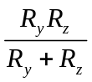= 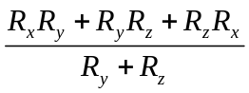
+ Tử số là hoán vị vòng quanh, không phụ thuộc vào cách mắc. Do đó P_{max} khi (R_{y} + R_{z})_{max} .
Tức là R_{y} và R_{z} là các điện trở có giá trị lớn. (R_{x} = 2Ω ; R_{y} = 3Ω ; R_{z} = 6Ω).
+ Khi đó R = 4Ω và P = 25W.
Câu4:
R_{A}
10A
X
15A
25A
+ Phải mắc thêm cho Ampekế một điện trở phụ như hình bên.
+ Ta có 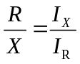 => X = 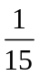Ω
+ Sai số do ampekế bằng giá trị của 01 vạch chia nhỏ nhất. ΔI = ± 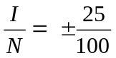= ± 0,25A.
Câu5:
+ Hình bên.
+ Ta có 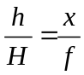 và 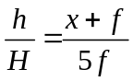
5f
f
x
H
H
h
+ Suy ra x = f/4.
+ Thay trở lại ta có 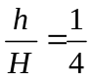
Câu6:
+ Do mặt trăng ở rất xa nên chùm A'S' do mặt trăng chiếu tới mặt đất là
chùm song song. Do vậy chùm phản xạ cũng song song.
+ Ảnh của mặt trăng trên gương phẳng "Mặt nước" là duy nhất.
+ Người đứng ở các vị trí khác nhau thì thấy ảnh mặt trăng là do các chùm
tia sáng hẹp khác nhau phản xạ tới mắt.
+ Vì vậy không phải nhiều ảnh, cũng không phải ảnh di chuyển mà là do trong quá trình di chuyển của người quan sát thì các chùm tia sáng chiếu tới mắt là các chùm tia phản xạ tại các vị trí khác nhau mà thôi.
Câu7:
+ Dựng ảnh nhờ 2 tia đặc biệt sau:
- Tia tới đỉnh gương -> tia phản xạ đối xứng qua trục (vì trục đi qua tâm C nên là pháp tuyến tại điểm tới).
- Tia đi qua tâm C -> tia phản xạ ngược trở lại (góc tới bằng 0).
+ Khi AB nằm ngoài khoảng OC: Hình a. ảnh thật.
+ Khi AB nằm trong khoảng OC có ba trường hợp ảnh (học sinh không cần thiết phải kể hết cả ba trường hợp):
- AB nằm ngoài trung điểm I. Hình b. ảnh thật
- AB nằm trong trung điểm I. Hình c. ảnh ảo.
- AB nằm chính trung điểm. Không có ảnh vì hai tia phản xạ song song - không cắt nhau.
B'
A'
C
B
A
O
B'
A'
C
B
A
O
A
B
C
O
A'
B'

Hình a Hình b Hình c

Câu8 :
+ Đồ thị của hai chuyển động tương ứng với hai phương trình là:
x(km)
t(h)
20
5
0 1 3
I

II
x₂ = 5 + 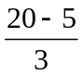t = 5 + 5t (km,h). với t ≥ 0.
x₁ = 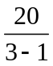(t - 1) = 10(t - 1) (km,h). với t ≥ 1h.
x₁ = 0 với 1h ≥ t ≥ 0
+ Khoảng cách giữa hai vật là:
l(km)
t(h)
15
-15
0 3 6
10
5
l(t) = 5 + 5t với 0 ≤ t ≤ 1h
l(t) = |(x₂ - x₁)| = |15 - 5t| (km,h) với 1h ≤ t
+ Nhận xét : trong 3 giờ đầu vật II đi trước, cuối giờ thứ ba hai vật
gặp nhau, sau giờ thứ 3 vật I đi trước.
+ Ngoài ra l(0) = |-5 | km và l(3) = 0 km.
Ta suy ra đồ thị l(t) hình bên.
Câu9:
+ Gọi ϕ là góc quay được của kim phút trong khoảng thời gian giữa hai lần gặp nhau, thì kim giây quay được góc (2π + ϕ)
+ Tốc độ quay của kim phút là 2π/60 phút = 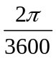rad/s ; của kim giây là 2π/1 phút = 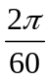rad/s.
+ Thời gian cần thiết để gặp nhau là t = 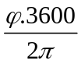= 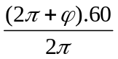.
+ Suy ra ϕ = 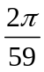 rad Vậy t ≈ 61,017 s.
Câu10:
+ Lần lượt nhúng một quả nặng vào hai bình chất lỏng. Sau khi đòn bẩy cân bằng thì dùng thước thẳng đo l₁ và l₂. Ta có: (P - F_{1A})l_{1A} = Pl_{2A} và (P - F_{2A})l_{1B} = Pl_{2B}
l₁
l₂
+ Suy ra 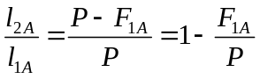 và 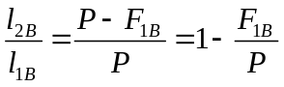
+ Hay 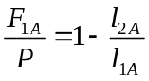 và 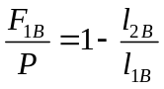 suy ra 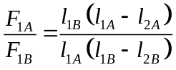
+ Mặt khác do 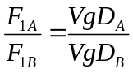 nên 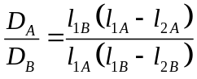 . Tức là đo các chiều dài tay đòn ta có được tỉ số khối lượng riêng của hai chất lóng.
------------------------------HẾT ---------------------------------

